初想：

需要显示出来的部分：
各种任务表单：（表单格式大同小异，只是内容不同）
收集池pool；今日任务Today；已确定（规划好）的任务future；周期性任务periodic；全部任务ALL
任务的process估计是冗余的，但是任务先后关系我觉得是要的。有两种方法：①3个任务有先后顺序，只显示当前只能完成的A，同时显示其有后续任务；②三个合成一个大任务，设置其完成进度。我倾向于①方法，毕竟能设置进度的大任务都是可以细分成几个小任务的。

不同表单可以使用不同的标记颜色！！！（参考beyondpod的设计）
向右滑==已完成100%。

单个任务：
在表单点进去之后，显示：名称、进度、优先级、开始时间、deadline、前驱任务（们）、后续任务（们）（可以弄成只能手动设置前驱任务，不能手动设置后续任务）、预计花费时间、地点、提醒、tag、备注、已执行情况（内部中断、外部中断、已耗时间周期），Project等等等等

应该也是允许通过project查看这下边的所有任务的，这样一个project也相当于一个表单了。

番茄计时器：
① 可以在任务表单处选取一个任务开始之后进入
② 可以从根界面直接进入番茄计时器
a) 如果正在计时，可以(只能)选择结束(被打断) （选择结束的时候warning是否要打断）
b) 如果不在计时，可以开始
i. 从选项中选择一个任务，执行那个对应于那个任务的番茄时间
ii. 新建一个任务，执行彼任务的番茄时间
iii. 无需任务，直接执行番茄时间，（相当一个纯粹的番茄计时器）
③ 如果正在计时，且当前番茄时间周期结束的时候，如果有对应的任务，可以弹一个框选择设置任务完成百分比。
PS1：计时器长什么样呢？推荐饼状图那样的，一个比较立体3D的圆，从0-25min，好比绿色部分渐渐从0°->360°，或者从360°->0°。（TODO）
沙漏? （也是好想法，实在不想只有古板的数字在那里…）
PS2：有一个添加的按钮，用于临时保存奇思妙想到收集池pool，可以语音！
语音很棒

统计和分析功能：
考虑到“时间限制”… 只是展示历史任务的执行情况信息了吧！
查看单个历史任务的执行信息：话说每一个任务完成之后，可以归档处理（即不能再修改，此动作可以在任务完成7天未修改之后自动进行）。假设归档后的任务经过处理占据较小的空间。

自学习功能：
本应没有界面…嵌入到显示表单的地方里头的。
但是我推荐在根页面（或者叫主页面）放一个button，“现在该做些什么”，怎么推荐可以看看这里。

“多平台”同步：
无论多平台还有没有，同步是一定要有的，至少2台android能同步吧。
同步该是没有界面的，只是在通知栏说一声“我在同步哦”就好了。或者来个同步进度条？
Any.do的做法是弹一个小窗告诉你你按了同步，无论你是否关闭小窗，后台一直执行同步，完成后toast，可以参考。
我觉得也不错，是通知栏ongoing还是前后toast，关键在于中间同步的时候需不需要告诉用户正在同步，甚至同步了多少。

发布到社交网站：
绑定界面是社交网站提供无法更改，我们这里只要一个editview让他输入内容就行了，可以加上缺省的#主题#。

桌面widget：
但是做什么呢？todo_list，日历等等？TODO

功能性小创意：
那些奇思妙想没时间整理的都在这里，如果一个任务放进来太久了，可以在通知栏提示要整理了。
今日表单如果全部任务的预计时间加起来大于某一个值（比如说12h），会提示有可能太累了/完不成，是否好好考虑规划一下。

关于“现在该做些什么”之我的想法：
① 如果在番茄计时器中有正在执行的任务，那就“现在该做那个”
② 如果番茄计时器空闲，那就智能选取一个，重要且紧急、重要不紧急、紧急不重要（据说紧急但不重要的一般可以往后推…）、不紧急不重要。但这个其实是后台算法的事情了。
③ 如果今日任务什么的都做完了，那就推荐Tomorrow, Next, Week Future等其他表单里的一个任务。
④ 如果什么任务都没有了||今日已经执行了好久了（比如说工作了16h了），那么就建议休息吧，咱人性化！

关于小中断太多的情况：
第一次进入软件的时候，设置自己的“专注力”评估，高级、中级、低级，对应不同的允许中断次数。
专注于被打断的感觉。。。
话说这个是我从evernote的笔记里找到了，已经不太记得当时说这个小中断时候的上下文了，求补全…

5.13
初进页面：Today表单
界面：
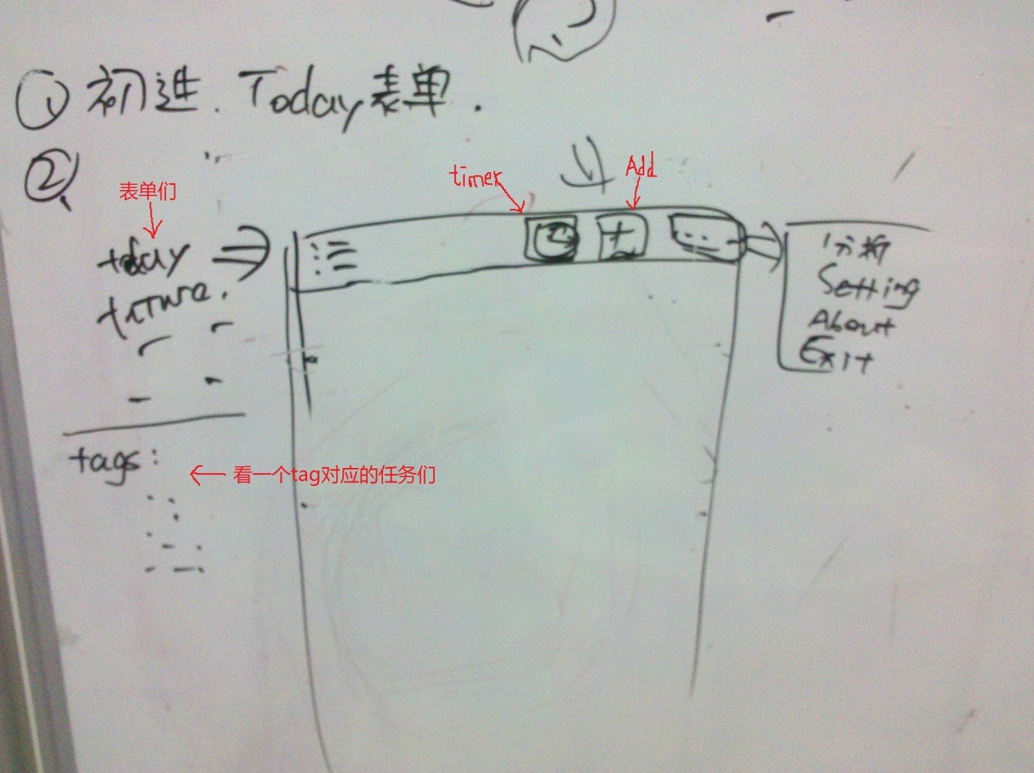

Task:
有详细信息
有abstract信息，（比如说单击一下挤一个空位出来）
优先级（可用颜色表示）
deadline（1月、10天、3h这样字数不多的）
start_time（存疑，是否放在点击一下展开的概要信息里呢？还是和名字放在一起，还是放在详细信息里）
已过时间/预计时间（比如说5/10，6/5，5/?）
备注（要吗，反正至少也是限制字数显示的）

Timer：
作吃饼状
①有饼
②有number
③有确认开始的动作，比如说：red->green
④有字否（task名字、备注什么的？），再定

统计分析：
①单个task在完成过程中，存了什么，就展示什么（或者说最后要展示什么，再加）
②评价：渣渣
③图表显示
④tag（等根据一群任务的分析）

同步：
\0

5.16增补
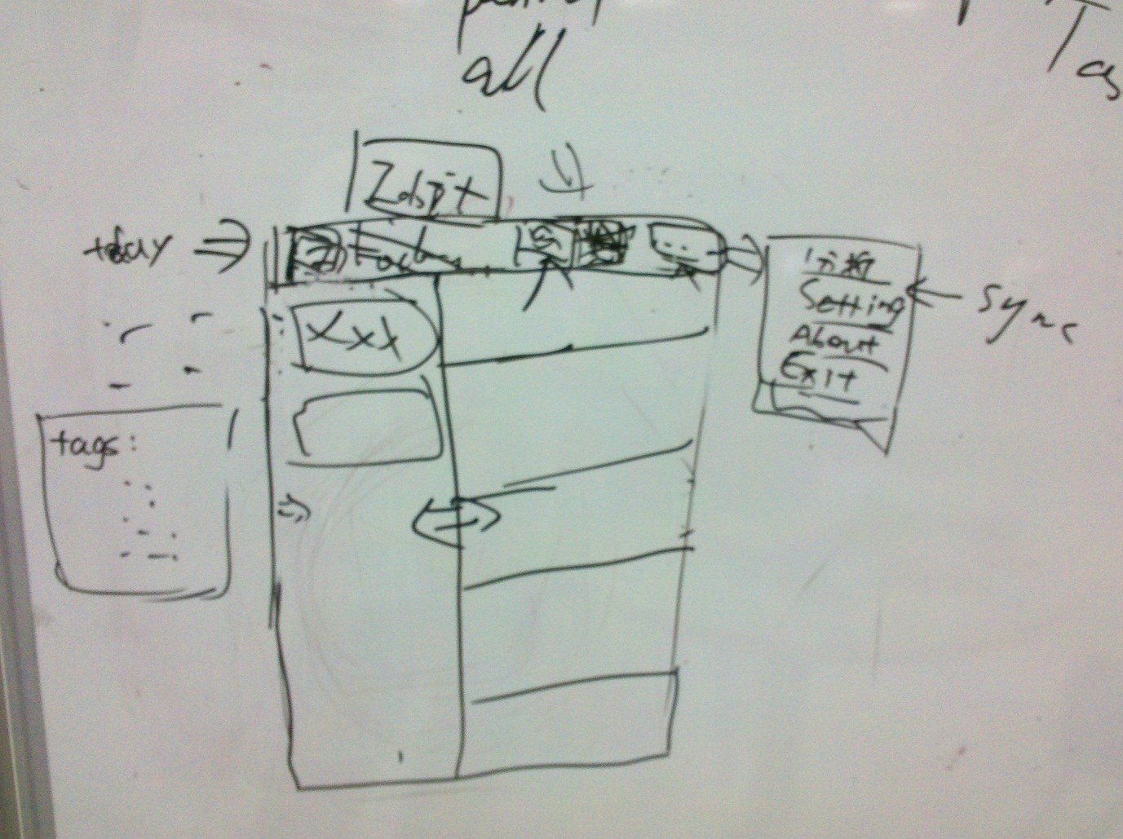
新增：
番茄时钟的图标取消，改成“同步”
顶部action bar，空余处显示表单名字
屏幕左边，可以拉出一栏，内含tags，按一个tag之后此栏缩入，同时顶部空余处显示tag名字

显示单个任务：
优先级的颜色不再是最左边一条，可以是整条，可以是从左到右色彩渐变
在任务下部有一个小小的一栏，最右边显示deadline，仍旧是“2年、3月、4天、5h”这样
点一下，下部仍旧出现abstract信息部分，最右边放一个edit（长按弹出与4.0不完全符合）
点一下之后再任务的名字右边有番茄时钟图标，可以进入（或许双击也可以有进入的效果）

……

